**我们的优势**：

1、经营区域：遍布全国、东南亚、欧洲、北美

2、材料及热处理：具备国内外对等元素的材料应对和行业内顶尖的热处理设备，保证材料的机械性能和使用寿命

3、业内领先的成型方案应对：我们有超过300多家的国内外塑机制造商和制品生产商的服务经验

**我们的设备：**

氮化炉子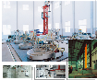

双合金离心浇筑

全自动电火花（EDM）

加工中心（CNC）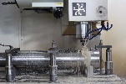

**我们的服务范围：**

1. 高精度产品的加工制作（螺杆、哥林柱、小件等产品）
2. 有限元分析各种钢材在不同工况下的机械性能和抗疲劳表现
3. 产品原件测量并百分百拷贝加工制作
4. 机器零配件的系统改造，满足特殊大、小产品的需求，提供全套优化方案

**关于我们**

宁波市诺友机械有限公司成立于2005年，企业规模位居行业前列，公司专业从事螺杆机筒、哥林柱、配套螺母、五金标准件及橡塑相关配套零件的研发、生产与销售、并提供全套解决方案。公司拥有完整的热处理及加工设备，从原材料的调质到最后的热处理加工成型，可制造与欧美日同步的超耐磨、耐腐蚀的特殊注塑、橡塑、挤出等螺杆机筒。我们的创始团队具有10多年的产品研发设计和加工经验，与国内外300多家知名企业和用户单户合作，提供系统化的解决方案，帮助用户做产品最优化设计与开发，提高挤出产能，为客户创造更高价值。

多年来，我们始终致力于研究各类热塑成型的配套螺杆和机筒，从钢材元素分布对比到材料热处理性能分析，最终掌握各类钢材的抗磨耐腐性能，并结合对热塑成型机筒螺杆的可预测性研发设计，为客户提供多项选择，并给出最优化建议。

**企业文化**

我司是业内第一家以佛家的思想、佛家的智慧、佛家的诚信与佛家的处世哲学做为企业总体文化，同时根据各工作岗位性质的需要，推崇鹰文化、狼文化、虎文化做为指导思想，在全国范围内成建鹰组、狼组、虎组，全力专注打造户外墙体我的网站这一个项目，配合客户实现营销战略。

在工作之余，不断提供平台，给每一位伙伴提供充电的机会，让员工能够与企业一起成长；通过丰富多彩的集体活动，创建出“爱”的团队氛围，让每一位伙伴都有“家”的温暖

**产品中心**

**注塑螺杆**

1. **氮化系列**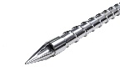 38CrMoAl（1.8550）优质氮化钢，注塑多用途螺杆，同时兼备结构高效建议性与可加工性，达到最优的进料，熔融速率。

**页面拓展**

参数详情：

1. 简介：

38CrMoAl（1.8550）优质氮化钢，采用气体氮化热处理工艺，使表面渗氮层的深度达到0.5-0.6mm，白亮层厚度5-20μm，硬度达到HV950-1050，脆性II级以内，组织致密。

1. 加工范围：

可加工直径范围：Φ16-Φ350mm，可加工长度范围：0.3-10m

1. 适用范围：

适用通用热塑性塑料，如PP/PE/ABS/PS/TPE/TPR等

1. 特性及优点

△重复精度高

△减少欠料注塑

△换膜循环效率最优

**2、PTA系列**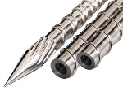 38CrMoAl（1.8550）氮化钢或者42CrMo（4140）可淬性钢均可在螺棱牙顶出做PTA工艺处理，根据不同的粉末配比，使合金处的硬度达到HRC55-65，也可根据用户需求添加比例的碳化钨。

**页面拓展**

参数详情：

1. 简介：

采用进口的全自动等离子堆焊设备，使牙顶的合金层与母材通过渐熔区域完美结合，裂纹得到有效控制，根据钢材本身的特点最后可增加气体氮化或者电镀工艺。

1. 加工范围

可加工直径范围：Φ16-Φ350mm，可加工长度范围：0.3-10m

1. 适用范围：

适用通用塑料包含热敏性塑料，如PP/PA/ABS/PC/PMMA/PBT/TPE/TPR/PVC等，含0-25%GF增强

1. 特性及优点

△重复精度高

△耐磨性能优良

△换膜循环效率最优

1. **淬透全硬系列**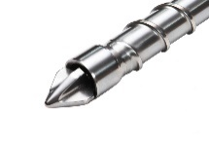SKD61/1.2379淬透性钢均可在真空环境中进行整体淬火，并进行阶段性多次回火从而获得稳定的回火马氏体，整体组织致密，SKD61硬度达到HRC45-50，1.2379硬度达到HRC55-60

**页面拓展**

参数详情：

1. 简介：

采用真空淬火热处理设备，使钢材内外组织达到一致，并通过三次变温回火，变形量得到有效控制，根据钢材本身的特点最后可增加气体氮化或者电镀工艺。

2、加工范围

可加工直径范围：Φ16-Φ250mm，可加工长度范围：0.3-5m

3、适用范围：

适用普通及改性工程塑料，如PP/PC/POM/PMMA/PA/PBT/PPS/LCP等，含15-45%GF增强

1. 特性及优点

△耐磨抗腐性优良

△耐高压800Mpa和高温450℃

**注塑机筒**

**1、氮化系列**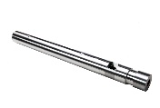 38CrMoAl（1.8550）优质氮化钢，注塑多用途螺杆，同时兼备结构高效建议性与可加工性，达到最优的进料，熔融速率。

**页面拓展**

参数详情：

简介：

1. 38CrMoAl（1.8550）优质氮化钢，采用气体氮化热处理工艺，使表面渗氮层的深度达到0.5-0.6mm，白亮层厚度5-20μm，硬度达到HV950-1050，脆性II级以内，组织致密。

2、加工范围

可加工直径范围：Φ60-Φ500mm，可加工长度范围：0.3-10m

3、适用范围：

适用通用塑料包含热敏性塑料，如PP/PA/ABS/PC/PMMA/PBT/TPE/TPR/PVC等，含0-25%GF增强

1. 特性及优点

△重复精度高

△耐磨性能优良

△换膜循环效率最优

**2、合金系列**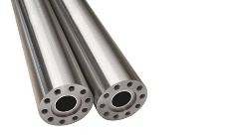母材42CrMo通过往内孔中加入不同配比的合金粉末（包含镍基和比例碳化钨），加热后离心浇铸工艺，获得均匀的合金层，厚度1.5-5mm，硬度HRC57-65,

**页面拓展**

参数详情：

简介：

1. 进过合金粉末的熔融和离心工艺的设定，使机筒内壁形成了一层致密且均匀的合金层，厚度控制在1.5-5mm，硬度HRC57-65，也可按需求在粉末中配入一定比例碳化钨，使耐磨性能显著提高。

2、加工范围

可加工直径范围：Φ16-Φ250mm，可加工长度范围：0.3-7.8m

3、适用范围：

适用通用塑料包含热敏性塑料，如PP/PA/ABS/PC/PMMA/PBT/TPE/TPR/PVC等，含25-50%GF增强

1. 特性及优点

△耐磨抗腐性能优良

△耐高压800Mpa和高温450℃

**单螺杆挤出**

1. 吹膜螺杆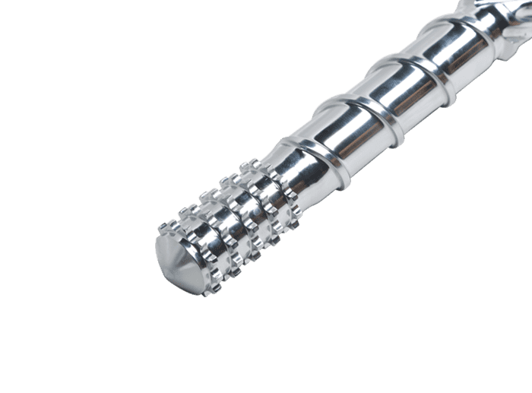 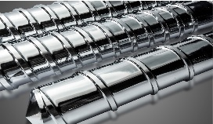
2. 管材挤出 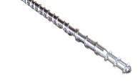
3. 造粒排气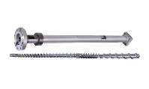
4. 挤出吹瓶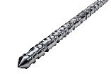
5. 化纤专用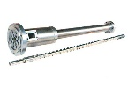
6. 片材、板材挤出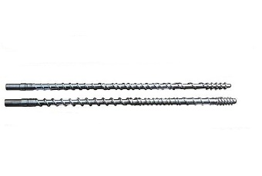
7. 橡胶挤出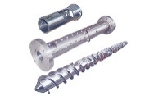

**平行双螺杆挤出**

1、异向平双挤出

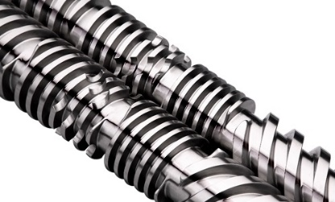 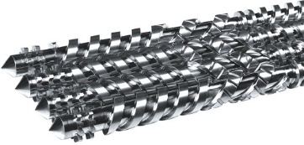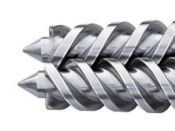

1. 异向锥双挤出

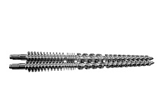 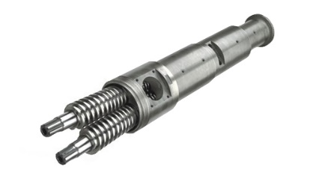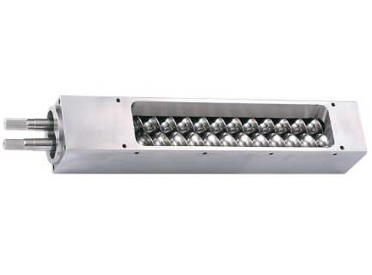

**哥林柱、活塞杆**

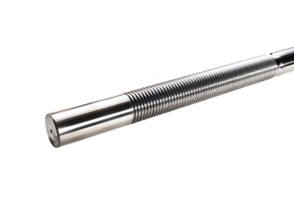 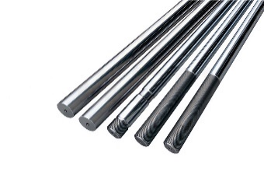 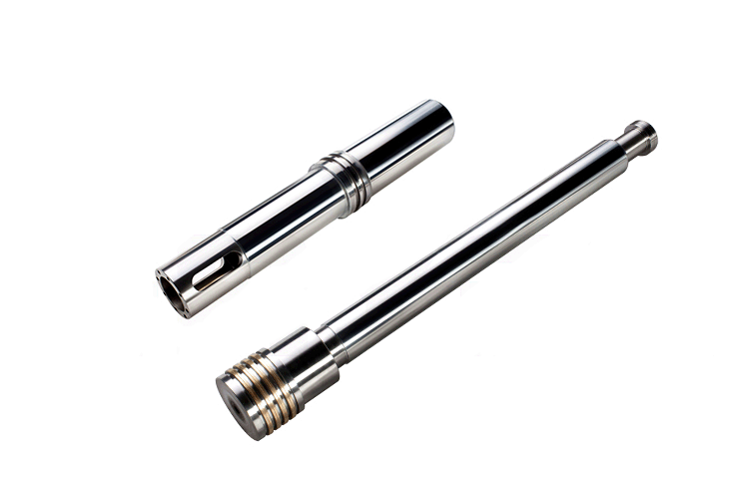

**配套零部件**

1. 注塑三小件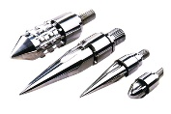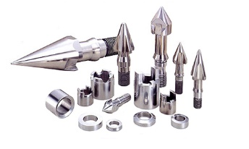
2. 机筒头部和射嘴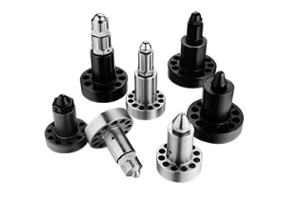液压射嘴组
3. 衬套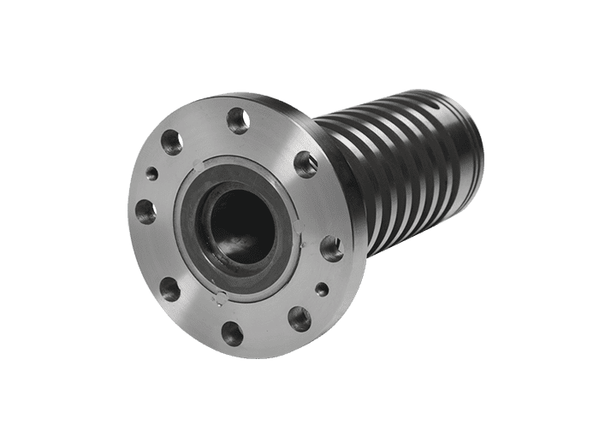
4. 销轴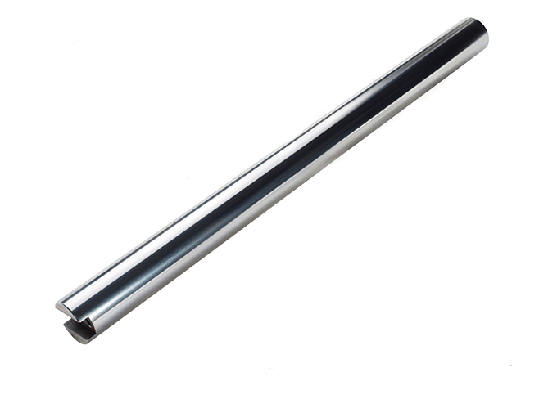

**营销网络**

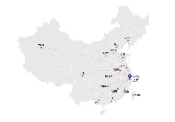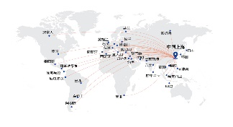

**联系我们**

咨询电话0574-56774991 13586504122

传真：0574-56774999

邮箱：[sale01@noryo-machinery.com](mailto:sale01@noryo-machinery.com)

[sale02@noryo-machinery.com](mailto:sale02@noryo-machinery.com)

联系人：林小姐